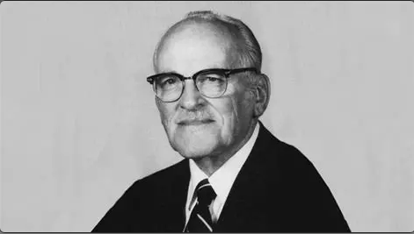
LES PERSONNALITÉS DE L’INFORMATIQUE ET DE LA SCIENCE NUMÉRIQUE
Otto Schmitt ( 6 avril 1913 – 6 janvier 1998 )
L'idée de l'invention de la mémorisation d'une valeur
Otto Schmitt (6 avril 1913/6 janvier 1998) est un chercheur en ingénieurie américan qui est connue pour plusieurs contributions novatrices en éléctronique et en biophysique. Parmis celles-ci, il a inventé et développé des circuits fondamentaux, dont le fameux multivibrateur Schmitt Trigger créé en 1934, un dispositif clé dans l'histoire de la mémorisation et du traitement des signaux électroniques. C'est en se posant la question de comment covertir des signaux analogiques continus en signaux numériques discrets, exploitables pour des circuits logiquesque lui est venu l'idée. Schmitt s'est inspiré des propriétés biologiques pour créer un circuit capable de mémoriser une valeur ou de changer d'état en fonction d'une contition donnée.

Le biomimétisme
Otto Schmitt a été formé à la fois en physique, en biologie et en ingénieurie. Pendant ses recherches, il s'interessait particulièrement au fonctionnement des systèmes biologiques, comme le système nerveux et les membranes cellulaires. Ces strusctures naturelles démontraient des mécanismes ingénieux pour transmettre des informations, générer des impulsions ou réguler des processus, que Schmitt a cherché à imiter dans des systèmes électroniques.

En savoir plus:
La page Wikipédia sur Otto Schmitt: https://fr.wikipedia.org/wiki/Otto_Schmitt
Site sur l'histoire d'Otto Schmitt et le biomimétisme : http://www.reseau-terra.eu/article1463.html

